評分預測模型分析報告
  - 電影評分預測分析

一、重點結論
- 本分析採用多種機器學習迴歸模型來預測電影的客觀評分（vote_average）。
- Random Forest（隨機森林） 在測試集上的解釋能力最高（R² = 0.7422），平均誤差（MAE）僅 0.6066 分，適合作為評分預測的主要模型。
- 基準模型 Linear Regression（線性迴歸）的 R² 僅 0.2410，顯示電影評分與特徵之間並非單純的線性關係。
- 影響評分的最重要特徵是 vote_count（總票數），其次是 popularity（熱度）與 runtime（片長）。
- 特定電影類型（如紀錄片、劇情片）存在明顯的評分優勢，此結果亦與其他視覺化分析的觀察結果相互呼應。

二、資料與預測目標
- 資料來源：經清洗並串接 TMDb API 之歷史電影資料集（剔除 2026 年未上映與異常極端值）。
- 目標變數：vote_average（電影評分）。數值範圍通常介於 0 到 10 之間，屬於連續數值預測（Regression）問題。
- 使用特徵：popularity（熱度）、vote_count（總票數）、runtime（片長）、release_year（上映年份）、revenue（總票房，替代缺失的預算欄位）以及經過多標籤展開後的 genre（電影類型）。

三、資料切分與前處理方法
- 多標籤展開 (One-Hot Encoding)：針對 genres 欄位中具備複合元素的電影（如「動作|科幻」）進行拆解，轉換為獨立的二元特徵（0或1），避免分類偏差。
- Train-Test Split：將資料集以 80% 訓練集 (Training) 與 20% 測試集 (Test) 的比例隨機切分，並使用固定亂數種子（random_state=42）確保模型驗證具備可重現性。

四、模型表現比較
針對預測目標，我們挑選了四種不同複雜度的模型進行測試與比較：
表 1 各模型預測表現比較
模型 (Model) | MAE (平均誤差) | RMSE (均方根誤差) | R² (模型解釋能力)
Random Forest | 0.6066 | 0.9562 | 0.7422
XGBoost | 0.6708 | 1.0087 | 0.7132
Decision Tree | 0.8349 | 1.2939 | 0.5280
Linear Regression | 1.0450 | 1.6408 | 0.2410

模型結果解讀
- Linear Regression：作為基準模型，表現最不理想，代表「片長越長」或「票房越高」並不一定直接導致評分線性成長。
- Random Forest 與 XGBoost：兩種非線性的樹狀集成模型表現明顯優於其他方法，能解釋超過 70% 的評分變異，且預測誤差大致控制在 1 分以內。

五、特徵影響分析
我們提取了表現最佳的 Random Forest 模型的特徵重要性（Feature Importance），觀察哪些變數是左右高分電影的關鍵。
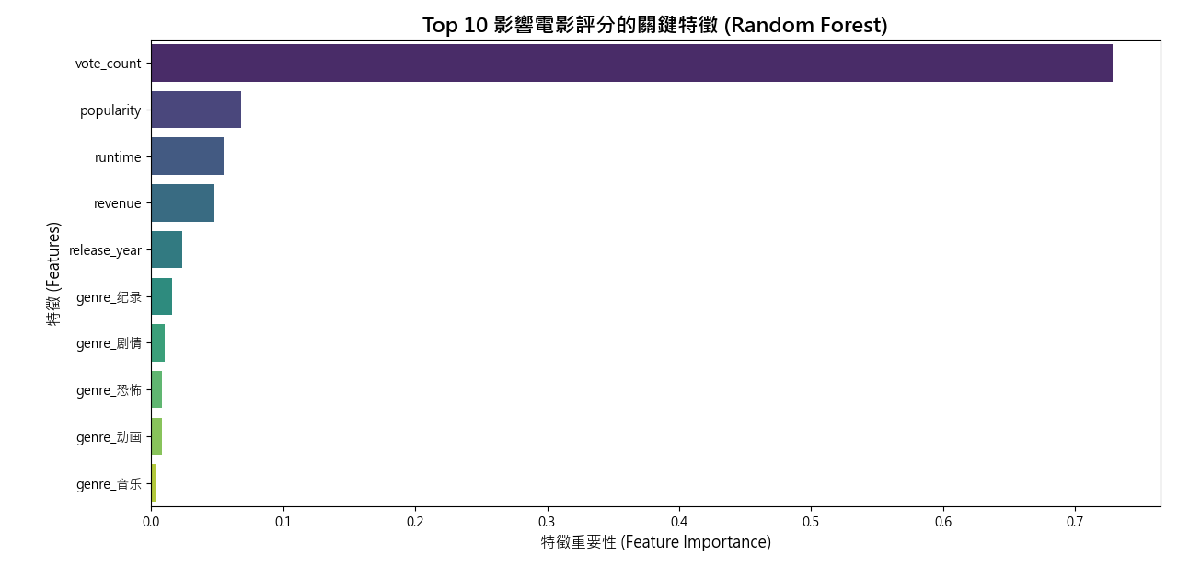
圖 1 Random Forest 模型之特徵重要性排序

關鍵洞察
- 口碑與討論度的絕對掛鉤 (vote_count, popularity)：
評分極度依賴「群眾基數」。好電影會觸發長尾效應，吸引更多人投票。要在 TMDB 拿下高分，單靠小眾同溫層是不夠的，必須具備破圈的討論熱度。
- 片長是隱性的品質門檻 (runtime)：
片長是影響評分的第三大因素。過短的電影可能敘事不完整，而有底氣將片長拉長（如超過 120 分鐘）的電影，通常擁有更完整的劇本結構與製作水準。
- 類型的先天容錯率差異 (genre)：
排名前段的類型特徵包含了「紀錄片」與「劇情片」。這類重視深度敘事與情感共鳴的類型，觀眾給分通常較為寬容且容易給出極端高分；反之，恐怖片往往是評分的重災區。

六、結論與建議
- 針對電影評分的預測，強烈建議採用 Random Forest (隨機森林)。其優勢在於對未標準化的大範圍數值（如總票數、總票房）抗雜訊能力強，且能有效捕捉特徵間的交互作用。
- 電影市場的成功（高評分）並非單一因素決定，而是「基礎品質（片長與類型）」搭配「行銷與口碑發酵（熱度與票數）」的綜合結果。

七、限制與未來方向
- 資料限制：原始資料缺少 budget（預算），因此無法評估製片成本投入對評分的實質投資報酬率，目前改以 revenue（票房）作為量級替代。
- 預測指標的滯後性 (Lagging Indicators)：目前模型預測能力最強的特徵 popularity 與 vote_count，嚴格來說屬於「電影上映後」才產生的指標。本模型極度擅長解釋已發生的現象；若要應用於「上映前的純盲測預測」，未來需剔除這兩個變數，並引入「卡司陣容、導演量級、前導預告觀看數」等前置特徵。

